Historia
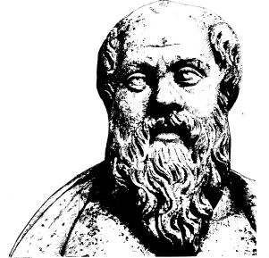
VGY His 1b, 1a1, 1a2
Lärare
Patrik Svensson
__________________________________________________________________________________________

Revolutionerna!

Förberedelse:
Vi har talat om 2 revolutioner den Amerikanska samt den Franska.
Ni har sett på ett avsnitt på SLI om dessa revolutionerna.

Uppgift:
Jag vill nu att Ni besvarar följande frågor tills vi träffas den 17/11. Tänk på att det max får vara två sidor långt. Använd mallen. Lycka till Patrik.

1. Vilka olika orsaker var det som låg till grund för revolutionerna?
2. Vilka nämnare kan se som gemensamma för revolutionerna?
3. Beskriv Montesquieu påverkan på de olika revolutionerna?
4. Vilken roll hade den svenska monarkin genom (Axel von Fersen den yngre) angående den franska revolutionen?
5. Vilka olika konsekvenser fick revolutionerna frö Amerika och Frankrike?

